11.05.2020 r. Przepisz i uzupełnij
Dział V : „ Kręgowce stałocieplne”.
Temat: Ptaki - kręgowce zdolne do lotu.
Nauczysz się :
- środowisko życia ptaków
- charakterystyczne cechy ptaków
- przystosowania ptaków do lotu
- rozmnażanie i rozwój ptaków.
Skorzystaj z podręcznika str. 119- 124
https://epodreczniki.pl/a/ptaki/D1B4vOg0S
1. Ptaki żyją na wszystkich kontynentach i zamieszkują prawie wszystkie typy środowisk.
2. Stałocieplność - ………………………………….
3. Ptaki to jedyne zwierzęta, które mają pióra. Pióra chronią je przed utratą ciepła i są jednym z wielu przystosowań do poruszania się w powietrzu.
Wymień inne przystosowania ptaków do lotu: (możesz narysować ptaka i zaznaczyć na rysunku ) str.120 podręcznik.

3. Budowa i rodzaje piór:
Rodzaje piór ptaków :
- puchowe - wraz z zawartym między nimi powietrzem tworzą warstwę, która chroni ptaka przed zimnem,
- konturowe – pokrywowe, lotki i sterówki. Przykrywają puch i utrudniają wymianę ciepła z otoczeniem. Lotki porastają skrzydła i formują ich powierzchnię nośną.
Podobne do lotek sterówki są ułożone wachlarzowato na ogonie i służą do sterowania lotem, utrzymania równowagi oraz wytracania prędkości w trakcie lądowania.
Budowa pióra :
Pióra konturowe składają się z osi pióra i chorągiewki. Część osi znajdująca się w skórze to dutka; pozostała część, pokryta chorągiewką, to stosina. Chorągiewka zbudowana jest z promieni, od których na boki odchodzą promyki wyposażone w haczyki. Haczyki promyków zachodzą na siebie, tworząc lekką, zwartą i elastyczną powierzchnię chorągiewki.

Przerysuj rodzaje piór i budowę piór:

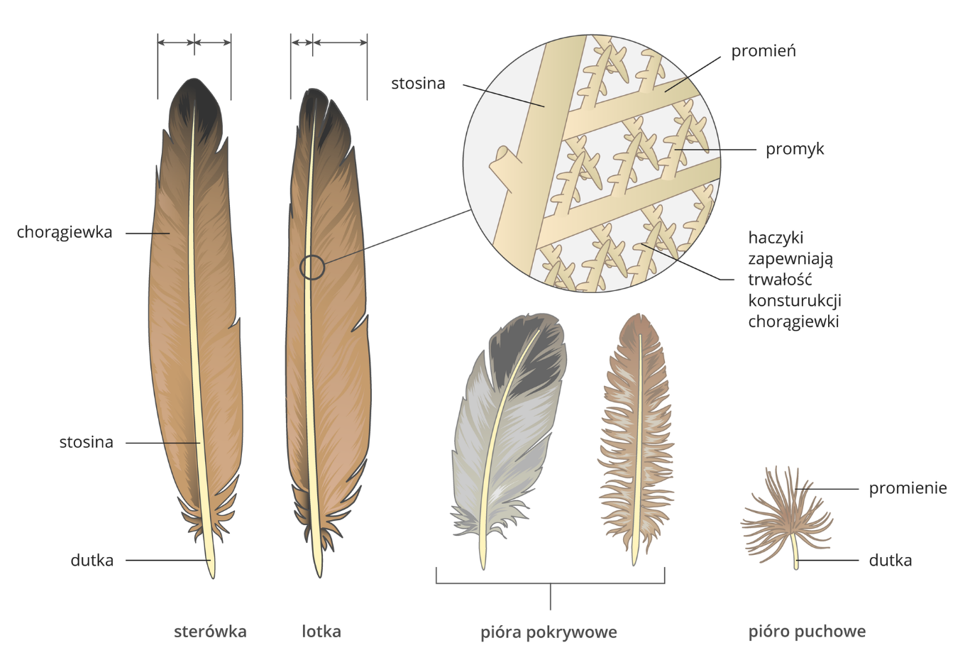

4. Jak oddychają ptaki? Napisz za pomocą czego oddychają i dlaczego wystarcza im powietrza na dużych wysokościach? ……………………………………………………………….
5. Rozmnażanie i rozwój ptaków – wyjaśnij:
Toki - ………………………………
Jajorodność - ………………………………
Gniazdowniki - ………………………………..
Zagniazdowniki - …………………………………

6. Jak zbudowane są jaja ptaków?
Rozbij surowe jajko na talerzyku i zaobserwuj : komorę powietrzną, białko, żółtko, skrętki białkowe wapienną skorupkę, tarczkę zarodkową, błony pergaminowe.
Wykonaj rysunek i podpisz elementy budujące jajko i ich funkcje:
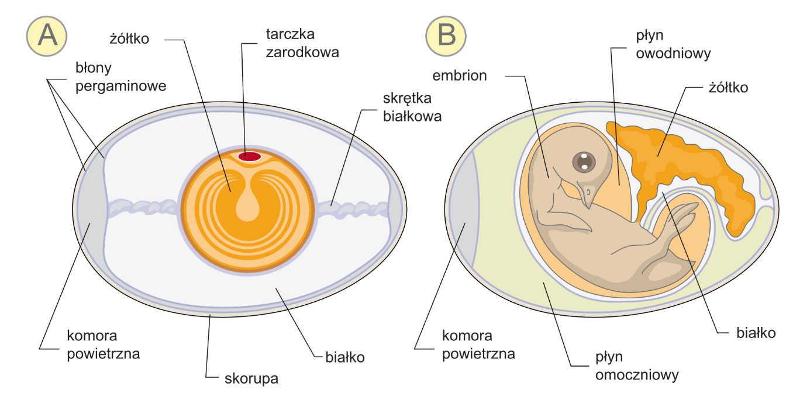
7. Dokąd odlatują bociany ? I dlaczego nie lecą na skróty nad Morzem Śródziemnym tylko nad lądami? ……………………………………………………………….
8. Wykonaj ćwiczenia do tematu str. 97- 101.
9. Wklej dowolne pióro znalezione podczas spaceru i zapisz jaki to rodzaj
10* dla chętnych – narysuj, zrób dowolną techniką wybranego ptaka.- prześlij zdjęcie.

Temat jest obszerny stąd na zrobienie zadań w zeszycie i ćwiczeniach wyznaczam czas do środy 13.05 do 15.00. Można przysłać wcześniej.
Proszę wykonać zdjęcia notatki w zeszycie i zadań w ćwiczeniach i przesłać na MESSENGERA lub e-maila.
Pozdrawiam

